СР - Прямолинейное равноускоренное движение Вариант 1
- При подходе к станции поезд, имея начальную скорость 90 км/ч, остановился за 50 с. Определите его ускорение при торможении.
- Автомобиль за 10 с увеличил скорость с 18 до 27 км/ч.
Определите ускорение и путь, пройденный автомобилем за это время.
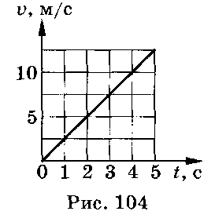
- Заполните таблицу, используя график скорости движения тела (рис. 104).
Начальная скорость  ₀, м/с | Ускорение  а, м/с² | Уравнение скорости | Уравнение перемещения | Характер движения тела
- Дано уравнение движения тела: х = 2 + 2t + t². Заполните таблицу и постройте график скорости движения тела.
Начальная координата₀, м | Начальная скорость  ₀, м/с | Ускорение  а, м/с² | Уравнение скорости | Уравнение перемещения | Характер  движения  тела
СР - Прямолинейное равноускоренное движение Вариант 2
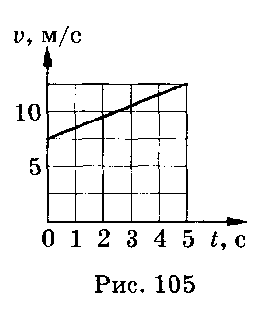
- Через сколько секунд после отхода от станции скорость поезда метрополитена достигнет 72 км/ч, если ускорение при разгоне равно 1 м/с²?
- При подходе к светофору автомобиль уменьшил скорость с 43,2 до 28,8 км/ч за 8 с. Определите ускорение и длину тормозного пути автомобиля.
- Заполните таблицу, используя график скорости движения тела (рис. 105).
Начальная скорость  ₀, м/с | Ускорение  а, м/с² | Уравнение скорости | Уравнение перемещения | Характер движения тела
- Дано уравнение движения тела: х = 2 + 4t². Заполните таблицу и постройте график скорости движения тела.
Начальная координата₀, м | Начальная скорость  ₀, м/с | Ускорение  а, м/с² | Уравнение скорости | Уравнение перемещения | Характер  движения  тела
СР - Прямолинейное равноускоренное движение Вариант 3
- Скорый поезд, отходя от станции, движется равноускоренно с ускорением 0,5 м/с². На каком расстоянии от станции он будет иметь скорость, равную 36 км/ч?
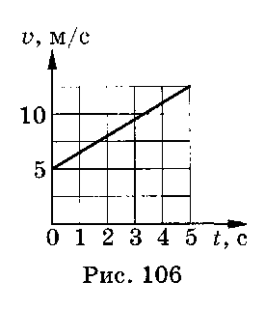
- Пуля, летящая со скоростью 400 м/с, ударилась о деревянную доску и углубилась в нее на 20 см. С каким ускорением двигалась пуля внутри доски?
- Заполните таблицу, используя график скорости движения тела (рис. 106).
Начальная скорость  ₀, м/с | Ускорение  а, м/с² | Уравнение скорости | Уравнение перемещения | Характер движения тела
- Дано уравнение движения тела: х = 5 + 4t - t². Заполните таблицу и постройте график скорости движения тела.
Начальная координата₀, м | Начальная скорость  ₀, м/с | Ускорение  а, м/с² | Уравнение скорости | Уравнение перемещения | Характер  движения  тела
СР - Прямолинейное равноускоренное движение Вариант 4
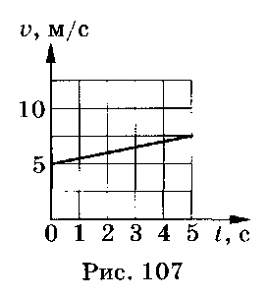
- Какую скорость будет иметь тело через 20 с после начала движения, если оно движется с ускорением 0,3 м/с²?
- Троллейбус двигался со скоростью 18 км/ч и, затормозив, остановился через 4 с. Определите ускорение и тормозной путь троллейбуса.
- Заполните таблицу, используя график скорости движения тела (рис. 107).
Начальная скорость  ₀, м/с | Ускорение  а, м/с² | Уравнение скорости | Уравнение перемещения | Характер движения тела
- Дано уравнение движения тела: х = -4 + t - 2t². Заполните таблицу и постройте график скорости движения тела.
Начальная координата₀, м | Начальная скорость  ₀, м/с | Ускорение  а, м/с² | Уравнение скорости | Уравнение перемещения | Характер  движения  тела
СР - Прямолинейное равноускоренное движение Вариант 5
- Автомобиль при торможении движется равнозамедленно с ускорением 0,5 м/с² и останавливается через 20 с после начала торможения. Какую скорость имел автомобиль в начале торможения?
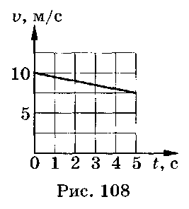
- Скорость самолета за 10 с увеличилась с 180 до 360 км/ч. Определите ускорение самолета и пройденный им за это время путь.
- Заполните таблицу, используя график скорости движения тела (рис. 108).
Начальная скорость  ₀, м/с | Ускорение  а, м/с² | Уравнение скорости | Уравнение перемещения | Характер движения тела
- Дано уравнение движения тела: х = - 5t + t². Заполните таблицу и постройте график скорости движения тела.
Начальная координата₀, м | Начальная скорость  ₀, м/с | Ускорение  а, м/с² | Уравнение скорости | Уравнение перемещения | Характер  движения  тела
СР - Прямолинейное равноускоренное движение Вариант 6
- Самолет при посадке коснулся посадочной полосы аэродрома при скорости 70 м/с. Через 20 с он остановился. Определите ускорение самолета.
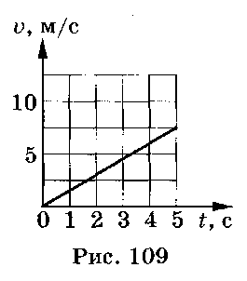
- Электропоезд, отходя от остановки, увеличивает скорость до 72 км/ч за 20 с. Каково ускорение электропоезда и какой путь он прошел за это время? Движение электропоезда считать равноускоренным.
- Заполните таблицу, используя график скорости движения тела (рис. 109).
Начальная скорость  ₀, м/с | Ускорение  а, м/с² | Уравнение скорости | Уравнение перемещения | Характер движения тела
- Дано уравнение движения тела: х = 2t + 4t². Заполните таблицу и постройте график скорости движения тела.
Начальная координата₀, м | Начальная скорость  ₀, м/с | Ускорение  а, м/с² | Уравнение скорости | Уравнение перемещения | Характер  движения  тела
СР - Прямолинейное равноускоренное движение Вариант 7
- За 5 с до финиша скорость велосипедиста равна 18 км/ч, а на финише — 25,2 км/ч. Определите ускорение, с которым двигался велосипедист.
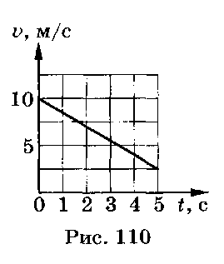
- Реактивный самолет для взлета должен иметь скорость 172,8 км/ч. На разгон он тратит 6 с. Определите ускорение и расстояние, пройденное самолетом при разгоне.
- Заполните таблицу, используя график скорости движения тела (рис. 110).
Начальная скорость  ₀, м/с | Ускорение  а, м/с² | Уравнение скорости | Уравнение перемещения | Характер движения тела
- Дано уравнение движения тела: х = - 4 + 3t + 8t². Заполните таблицу и постройте график скорости движения тела.
Начальная координата₀, м | Начальная скорость  ₀, м/с | Ускорение  а, м/с² | Уравнение скорости | Уравнение перемещения | Характер  движения  тела

СР - Прямолинейное равноускоренное движение Вариант 8
- Вагонетка в течение 1 мин катится под уклон с ускорением 15 см/с². Какую скорость приобретет она за это время, если начальная скорость вагонетки равна нулю?
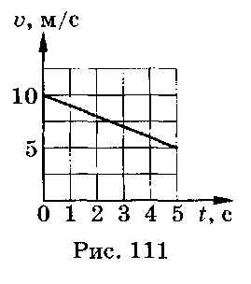
- Поезд двигался равномерно со скоростью 6 м/с, а после торможения - равнозамедленно с ускорением 0,6 м/с². Определите время торможения и путь, пройденный при торможении до остановки поезда.
- Заполните таблицу, используя график скорости движения тела (рис. 111).
Начальная скорость  ₀, м/с | Ускорение  а, м/с² | Уравнение скорости | Уравнение перемещения | Характер движения тела
- Дано уравнение движения тела: х = -3 - t - t². Заполните таблицу и постройте график скорости движения тела.
Начальная координата₀, м | Начальная скорость  ₀, м/с | Ускорение  а, м/с² | Уравнение скорости | Уравнение перемещения | Характер  движения  тела
СР - Прямолинейное равноускоренное движение Вариант 9
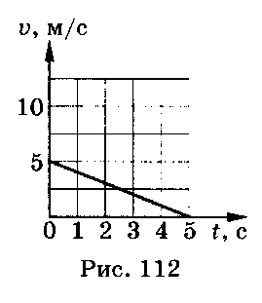
- Через сколько секунд от начала движения автомобиль достигнет скорости 54 км/ч при ускорении движения 0,2 м/с²?
- Поезд, проходя мимо разъезда, затормозил. Через 3 мин он остановился на станции, находящейся на расстоянии 1,8 км от разъезда. Чему равны скорость в начале торможения и ускорение поезда? Движение поезда считать равнозамедленным.
- Заполните таблицу, используя график скорости движения тела (рис. 112).
Начальная скорость  ₀, м/с | Ускорение  а, м/с² | Уравнение скорости | Уравнение перемещения | Характер движения тела
- Дано уравнение движения тела: х = 1 + t - 4t². Заполните таблицу и постройте график скорости движения тела.
Начальная координата₀, м | Начальная скорость  ₀, м/с | Ускорение  а, м/с² | Уравнение скорости | Уравнение перемещения | Характер  движения  тела
СР - Прямолинейное равноускоренное движение Вариант 10
- Автомобиль, движущийся со скоростью 72 км/ч, потребовалось срочно остановить. При резком торможении ускорение равно 5 м/с². Через сколько секунд после нажатия тормоза автомобиль остановится?
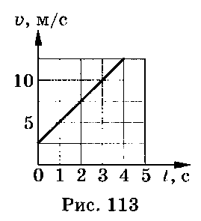
- Отходя от станции, катер, двигаясь равноускоренно, развил скорость 57,6 км/ч на пути 640 м. Найдите ускорение катера и время, за которое он достиг этой скорости.
- Заполните таблицу, используя график скорости движения тела (рис. 113).
Начальная скорость  ₀, м/с | Ускорение  а, м/с² | Уравнение скорости | Уравнение перемещения | Характер движения тела
- Дано уравнение движения тела: х = - 2 + t + 2t². Заполните таблицу и постройте график скорости движения тела.
Начальная координата₀, м | Начальная скорость  ₀, м/с | Ускорение  а, м/с² | Уравнение скорости | Уравнение перемещения | Характер  движения  тела

